|  |
| --- |
| Московский государственный технический университет  имени Н.Э. Баумана |

Факультет - **ИУ**

Кафедра - **ИУ5.** **Системы обработки информации и управления**

____________________________________________________________

**РАСЧЁТНО - ПОЯСНИТЕЛЬНАЯ**

* + - **А П И С К А**

к курсовой работе на тему:

**А И С «Ломбард»**

|  |  |  |
| --- | --- | --- |
| Студент группы ИУ5Ц-61Б | ___________ **( Ролдугин Е.В. )** | |
|  |  | |
|  |  |  |
| Руководитель курсового проекта - | ____________ ( | **Ревунков Г.И. )** |

**Москва - 2019**

Государственное образовательное учреждение высшего профессионального образования

«Московский государственный технический университет имени Н.Э. Баумана» (МГТУ им. Н.Э. Баумана)

**УТВЕРЖДАЮ**

Заведующий кафедрой ИУ5

_________**В.М. Черненький**

« ___ » ____________ 20 __ г.

**З А Д А Н И Е**

на выполнение курсовой работы

Дисциплина: **Базы данных**

Тема: **А И С «Ломбард»**

Студент –**Ролдугин Е.В. ИУ5Ц-61Б**

**График выполнения работы:**

* **25%** - к 4 нед.;
* **50%** - к 8 нед.;
* **75%** - к 12 нед.;
* **100%** - к 15 нед.

1. **Задание**

**1.1.** Разработать АИС, отвечающую на запросы о ломбардах, клиентах, сотрудниках, товарах, категориях товаров и о покупке/продаже товаров.

**1.2.** В ходе курсового проектирования разработать:

* Техническое задание;
* Функциональную, инфологическую и даталогическую модели предметной области;
* Интерфейс пользователя;
* Структурную схему;
* Схему работы системы;
* Граф диалога;
* Методику испытаний;
* Руководство пользователя.

**1.3.** В лабораторных условиях осуществить практическое применение разработанной автоматизированной информационной системы.

* 1. Оформление курсовой работы.
* Расчетно-пояснительная записка на _ _ страницах формата А4.
* Перечень графического материала (плакаты, схемы, чертежи и т.п.):

*- Лист 1.* Изображение предметной области.

*- Лист 2.* Изображение предметной области в нотации IDEF0.

*- Лист 3.* Изображение предметной области в нотации DFD.

*- Лист 4.* Изображение структурной схемы работы системы.

*- Лист 5.* Граф-диалог системы.

*- Лист 6.* Схема работы системы.

Дата выдачи задания «___» ____________ 2019 г.

Руководитель курсовой работы ___________ **( Ревунков Г.И.)**

Студент ___________ **( Ролдугин Е.В. )**

**2. Аннотация**

База данных АИС «Ломбард» разработана с целью приобретения практических навыков в создании программного продукта, отвечающего информационным запросам пользователей об ломбардах, имеющихся здесь информации о товарах, сотрудниках и клиентах, а также о категории товара и покупке/продаже на основе функциональной, инфологической и даталогической моделей предметной области.

В конкретном ломбарде данным программным продуктом, наряду с сотрудниками, могут пользоваться клиенты, используя общедоступную информацию.

При создании базы данных в курсовой работе использовались программные языки SQL, а для приложений - C#.

**3. Содержание**

|  |  |  |
| --- | --- | --- |
| **Раздел** | **Наименование** | **Стр.** |
| 1. | Задание |  |
| 2. | Аннотация |  |
| 3. | Содержание |  |
| 4. | Введение |  |
| 5. | Анализ предметной области |  |
| 5.1. | Изображение предметной области |  |
| 5.2. | Описание предметной области АИС «Ломбард» |  |
| 5.3. | Ограничения предметной области |  |
| 5.4. | Описание входных документов и сообщений |  |
| 5.5. | Описание выходных документов и сообщений |  |
| 6. | Функциональная модель предметной области |  |
| 6.1. | Функциональные задачи для каждого пользователя системы |  |
| 6.2. | Спецификационный вариант функциональной модели |  |
| 6.3. | Модель предметной области в нотации IDEF0 |  |
| 6.3.1. | Изображение предметной области в нотации IDEF0 |  |
| 6.3.2. | Описание модели в нотации IDEF0 |  |
| 6.4. | Модель предметной области в нотации DFD |  |
| 6.4.1. | Изображение предметной области в нотации DFD |  |
| 6.4.2. | Описание модели в нотации DFD |  |
| 7. | Инфологическая модель предметной области |  |
| 7.1. | Графическая диаграмма_ |  |
| 7.2. | Спецификационный вариант инфологической модели |  |
| 8. | Выбор СУБД |  |
| 9. | Даталогическая модель предметной области |  |
| 9.1. | Графическая диаграмма |  |
| 9.2. | Спецификационный вариант даталогической модели |  |
| 10. | Структурная схема системы |  |
| 10.1. | Изображение структурной схемы системы |  |
| 10.2. | Описание структурной схемы |  |
| 11. | Интерфейс пользователя |  |
| 11.1. | Экранные формы |  |
| 11.2. | Запросы |  |
| 11.3. | Отчёты |  |
| 12. | Граф диалога |  |
| 12.1. | Графическая схема |  |
| 12.2. | Описание графа диалога |  |
| 13. | Схема работы системы |  |
| 14. | Руководство пользователя_ |  |
| 15. | Программа и методика испытаний |  |
| 16. | Заключение |  |
| 17. | Литература |  |
|  | ПРИЛОЖЕНИЕ 1. Техническое задание |  |
|  | ПРИЛОЖЕНИЕ 2. Графическая часть |  |

1. **Введение.**

**Цели курсовой работы:**

* Получение навыков инфологического и даталогического проектирования баз данных;
* Освоение MS SQL Server;
* Получение навыков создания приложений к базам данных на C#;
* Получение навыков грамотного оформления документации: *описание предметной области; инфологической, даталогической моделей; структурной схемы системы, графа диалога; составления DFD и IDEF0 диаграмм.*

В результате выполнения курсовой работы должна быть создана АИС «Ломбард», которая позволит автоматизировать работу с информацией о ломбардах.

Клиентам база поможет узнать информацию обо всех указанных в ней товарах; о категории конкретного товара; об самом ломбарде; сотрудник может просматривать данные о клиентах и о покупках/продажах.

Сотрудники могут свободно добавлять, изменять или удалять информацию о новых покупках/продажах, товарах и клиентах; в случае необходимости вносить другие изменения.

Данная автоматизированная система позволит значительно упростить и систематизировать работу над информацией о ломбардах.

Программный продукт представляет собой базу данных с использованием программных языков SQL, а для приложений - C#.

1. **Анализ предметной области.**

**5.1. Изображение предметной области.**

Изображение предметной области приведено в графической части *(лист 1).*

**5.2.** **Описание предметной области «АИС Ломбард».**

В базе данных должна будет храниться следующая информация:

* О всех ломбардах;
* О товарах, которые находятся в том или ином ломбарде;
* О категориях товаров;
* О клиентах, которые купили товар;
* О сотрудниках, которые работают в том или ином ломбарде;
* О покупках/продажах, которые были совершены.

База может быть использована клиентами и сотрудниками для текущего отслеживания изменений в информации о покупках/продажах, внесения соответствующих поправок и для оперативного обновления данных системы.

**5.3. Ограничения предметной области:**

* В ломбарде может работать несколько сотрудников.
* Сотрудник может работать только в одном ломбарде.
* В ломбарде может осуществляться несколько операций с товарами.
* Покупку/продажу осуществляют один сотрудник и один клиент.
* Один товар может участвовать только в одной сделке.
* У одного клиента может быть несколько товаров.
* У одного товара может быть только одна категория товара.
* Одна категория товара может включать в себя несколько товаров.
* В покупке/продаже цена включает в себя наценку за услуги ломбарда.
* Цена товара имеет фиксированную стоимость, которая зависит от состава и компонентов.
* Категории пользователей:

1)*Сотрудники*.

2) *Клиенты*.

**5.4. Описание входных документов и сообщений.**

Система должна обрабатывать следующие входные данные:

* О ломбардах;
* О товарах;
* О клиентах;
* О сотрудниках;
* О категориях товаров;
* О покупках/продажах.

**5.5. Описание выходных документов и сообщений.**

Система должна формировать следующие выходные данные:

* О ломбардах;
* О товарах;
* О клиентах;
* О сотрудниках;
* О категориях товаров;
* О покупках/продажах.

**6.Функциональная модель предметной области**

**6.1.** **Функциональные задачи для каждого пользователя системы.**

Категории пользователей:

*Сотрудники* – имеют непосредственное отношение к клиентам и системе работы ломбарда, в котором они работают.

*Клиенты* – просматривают список товаров; имеют возможность ознакомиться с информацией о доступных товарах, их категориях, а также о ломбардах в целом.

**6.2**. **Спецификационный вариант функциональной модели.**

*Ввод данных:*

* + Ввод и оформление данных о новых ломбардах.
  + Ввод и оформление данных о новых клиентах.
  + Ввод и оформление данных о новых товарах.
  + Ввод и оформление данных о новых покупках/продажах.
  + Ввод и оформление данных о новых сотрудниках.
  + Ввод и оформление данных о новых категориях товаров.

*Редактирование данных:*

* Изменения данных по ломбардам.
* Изменения данных о клиентах.
* Изменения данных по товарам.
* Изменения данных о покупке/продаже.
* Изменения данных о сотрудниках.
* Изменения данных о категории товара.

*Формирование запросов:*

* Формирование запроса данных о категории товара.
* Формирование запроса данных о сотруднике.
* Формирование запроса данных отоваре.

*Формирование отчётов:*

* + - «данные о товарах» - отчет обо всех товарах, которые присутствуют в ломбарде;
    - «данные о покупке/продаже» - отчёт обо всех покупках/продажах, которые совершаются в каком-либо ломбарде;
    - «данные о категории товара» - отчёт о категориях товаров, которые имеются в ломбарде;
    - «данные о персонале» - отчёт обо всех сотрудниках, работающих в ломбарде;
    - «данные о клиентах» - отчёт обо всех клиентах, пользующихся услугами ломбарда;
    - «данные о ломбарде» - отчет обо всех ломбардах, которые есть в городе.

**6.3. Модель предметной области в нотации IDEF0**

**6.3.1.** Изображение предметной области в нотации IDEF0 (приводится в графической части, *Лист 2)*.

**6.3.2.** Описание модели в нотации IDEF0.

* + - 1. Формирование запроса о сотруднике:
* Вход: *поиск данных о сотруднике.*
* Механизм: *структурные подразделения ломбарда.*
* Управляющий механизм*: положение об управлении кадров.*
* Выход*: данные о сотруднике.*
  + - 1. Формирование запроса данныхо товаре:
* Вход: *получение данных о товарах.*
* Механизм: *структурные подразделения ломбарда.*
* Управляющий механизм*: управление ломбарда.*
* Выход: *данные о товарах.*
  + - 1. Формирование запроса данных о категории товаров:
* Вход: *получение данных о категориях товаров.*
* Механизм*: структурные подразделения ломбарда.*
* Управляющий механизм*: управление ломбарда.*
* Выход*: данные о категориях товаров.*
  + - 1. Ввод и оформление данных о новых клиентах:
* Вход: *ввод и оформление данных о новом клиенте.*
* Механизм*: Управление кадров ломбарда.*
* Управляющий механизм***:*** *Положение об Управлении кадров.*
* Выход: *данные о*  *новом клиенте.*
  + - 1. Изменения данных клиента.
* Вход:Изменения *данных о клиенте.*
* Механизм: *Управление кадров ломбарда.*
* Управляющий механизм: *Положение об Управлении кадров.*
* Выход: *изменённые данные о клиенте.*
  + - 1. Ввод и оформление данных о новых товарах:
* Вход: *ввод и оформление нового товара.*
* Механизм: *сотрудник*.
* Управляющий механизм: *установленные нормативы.*
* Выход: оформленный новый товар*.*
  + - 1. Изменения данных товара:
* Вход:Изменения *данных товара.*
* Механизм: *сотрудник.*
* Управляющий механизм: *установленные нормативы*.
* Выход: *измененные данные товара.*
  + - 1. Ввод и оформление данных о новых сотрудниках:
* Вход: ввод и оформление нового сотрудника*.*
* Механизм: *Управление кадров ломбарда.*
* Управляющий механизм: *Положение об Управлении кадров.*
* Выход: *оформленный новый сотрудник.*
  + - 1. Изменения данных сотрудника:
* Вход: *Изменения данных сотрудника.*
* Механизм: *Управление кадров ломбарда.*
* Управляющий механизм: *Положение об Управлении кадров.*
* Выход: *измененные данные сотрудника.*
  + - 1. Ввод и оформление данных о новых категориях товаров:
* Вход: *ввод и оформление данных о новой категории товара.*
* *Механизм: сотрудник.*
* *Управляющий механизм: установленные нормативы.*
* Выход*: Добавленная новая категория товара.*
  + - 1. Изменения данных категории товара:
* Вход: *изменения данных категории товара.*
* Механизм: *сотрудник*.
* Управляющий механизм: *установленные нормативы*.
* Выход: *измененные данные категории товара.*
  + - 1. Ввод и оформление данных о новой покупке/продаже:
* Вход: *ввод и оформление данных о новой покупке/продаже.*
* Механизм: *сотрудник, клиент.*
* Управляющий механизм*: установленные нормативы*.
* Выход: *добавленная новая покупка/продажа.*
  + - 1. Изменения данных покупки/продажи:
* Вход: *Изменения данных покупки/продажи.*
* Механизм: *сотрудник, клиент.*
* Управляющий механизм: *установленные нормативы*.
* Выход *: измененные данные покупки/продажи*.
  + - 1. Ввод и оформление данных о новых ломбардах:
* Вход: *ввод и оформление данных о новых ломбардах.*
* Механизм: *полная информация о новом ломбарде.*
* Управляющий механизм: *администратор АИС Ломбард.*
* Выход: *оформленный новый ломбард.*
  + - 1. Изменения данных ломбарда:
* Вход*: изменения данных ломбарда.*
* Механизм*: согласованное внесение поступивших изменений в АИС.*
* Управляющий механизм*: администратор АИС Ломбард.*
* Выход**:***измененные данные ломбарда.*

**6.4. Модель предметной области в нотации DFD**

**6.4.1.** Изображение предметной области в нотации DFD

(приведено в графической части, *Лист 3).*

**6.4.2**. Описание модели в нотации DFD

**Объекты:**

*Клиент* – может просматривать информацию о ломбардах, о товарах, категориях товаров, о сотрудниках.

*Старший сотрудник* – добавляет и редактирует данные о покупке/продаже, о сотрудниках, о товарах, о категориях товаров.

*сотрудник* – может просматривать информацию о клиентах, о товарах, о категориях товаров, о покупках/продажах, а также о ломбардах, в которых он работает.

**Функции:**

* Поиск и просмотр данных о товарах;
* Поиск и просмотр данных о категориях товаров;
* Поиск и просмотр данных о сотруднике

*Запросы клиента:*

* Запрос данных о товаре;
* Запрос данных о категории товаров;

**Сохраняемые данные:**

* О ломбардах;
* О категориях товаров;
* О товарах;
* О сотрудниках;
* О клиентах;
* О покупках/продажах;

**Потоки данных:**

* Входные данные: изменения данных ломбарда – Выходные данные: изменённые данные ломбарда.
* Изменение данных покупки/продажи – Выходные данные: изменённые данные о покупки/продажи.
* Входные данные: изменения данных категории товара – Выходные данные: изменённые данные категории товара.
* Входные данные: изменения данных сотрудника – Выходные данные: изменённые данные сотрудника.
* Входные данные: изменения данных клиента – Выходные данные: изменённые данные клиента.
* Входные данные: ввод в эксплуатацию нового ломбарда – Выходные данные: оформленный новый ломбард.
* Входные данные: ввод и оформление новой покупки/продажи – Выходные данные: добавленная новая покупка/продажа.
* Входные данные: ввод и оформление новой категории товара – Выходные данные: добавленная новая категория товара.
* Входные данные: найм нового сотрудника – Выходные данные: оформленный новый сотрудник.
* Входные данные: ввод и оформление нового товара – Выходные данные: оформленный новый товар.
* Входные данные: ввод и оформление нового клиента – Выходные данные: оформленный новый клиент.
* Входные данные: запрос данных о категории товара – Выходные данные: данные о категории товара;
* Входные данные: запрос данных о товаре – Выходные данные: данные товара;
* Входные данные: запрос информации о сотруднике – Выходные данные: данные сотрудника.

1. **Инфологическая модель предметной области**

**7.1.**  **Графическая диаграмма инфологической модели.**

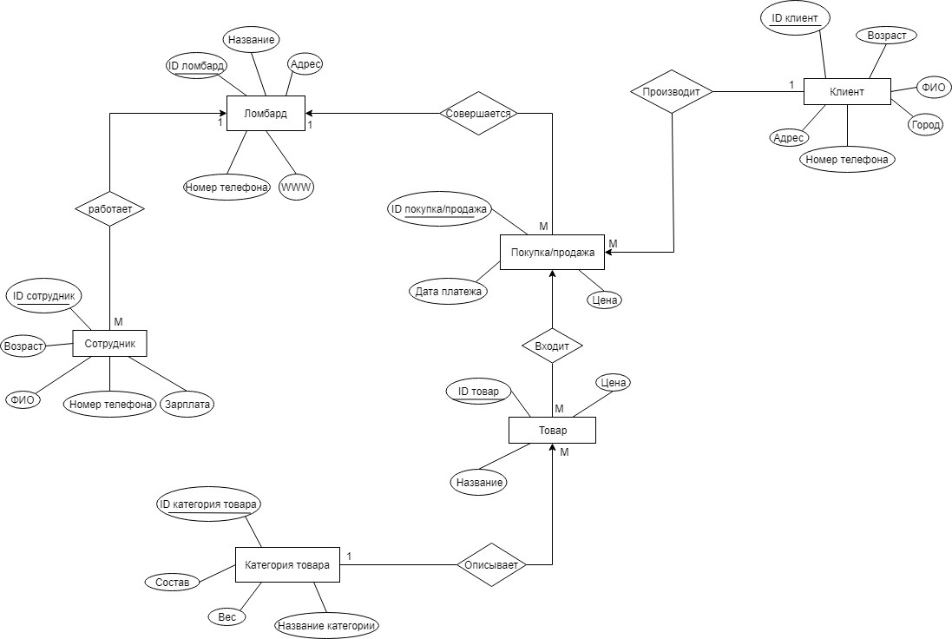

**7.2.** **Спецификационный вариант инфологической модели.**

**7.2.1.** Атрибуты:

1. Домены

|  |  |  |
| --- | --- | --- |
|  | ID_ломбарда | Счетчик |
|  | название | Короткий текст |
|  | адрес | Короткий текст |
|  | Номер_телефона | Числовой |
|  | www | Гиперссылка |
|  | ID_покупка/продажа | Счетчик |
|  | цена | Числовой |
|  | Дата_платежа | Дата и время |
|  | ID_сотрудник | Счетчик |
|  | ФИО | Короткий текст |
|  | Возраст | Числовой |
|  | Зарплата | Числовой |
|  | Номер_телефона | Числовой |
|  | ID_категория_товара | Счетчик |
|  | Название_категории | Короткий текст |
|  | состав | Короткий текст |
|  | вес | Числовой |
|  | ID_товар | Счетчик |
|  | Название | Короткий текст |
|  | цена | Короткий текст |
|  | ID_клиент | Числовой |
|  | ФИО | Короткий текст |
|  | возраст | Числовой |
|  | город | Короткий текст |
|  | адрес | Короткий текст |
|  | Номер_телефона | Числовой |

**7.2.2.** Сущность:

* + Ломбард(ID_Ломбарда, Название, Адрес, WWW, Номер_телефона)
  + Сотрудник(ID_Сотрудник, ФИО, Возраст, Зарплата, Номер_телефона)
  + Покупка/продажа(ID_ Покупка/продажа, Дата_платежа, Цена)
  + Клиент(ID_Клиент, ФИО, Возраст, Адрес, Город, Номер_телефона)
  + Товар(ID_Товар, Название, Цена)
  + Категория_товара (ID_ Категория_товара, Название_категории, вес, Состав)

**7.2.3.** Связь:

|  |  |  |
| --- | --- | --- |
|  | Работает | связь бинарная от Сотрудника к Ломбарду М:1 |
|  | Совершается | связь бинарная от Покупки/продажи к Ломбарду М:1 |
|  | Оформляет | связь бинарная от Сотрудника к Покупке/продаже 1:М |
|  | входит | связь бинарная от Товара к Покупке/продаже М:1 |
|  | Описывает | связь бинарная от Категории товара к товару 1:М |
|  | Производит | связь бинарная от Клиента к Покупке/продаже 1:М |

### **7.2.4.** Связи между атрибутами сущностей.

* Ломбард

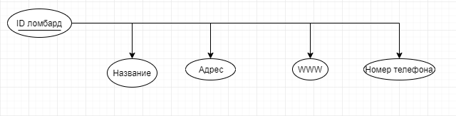

* Сотрудник

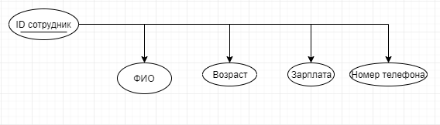

* Клиент

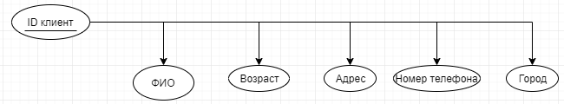

* Покупка/продажа

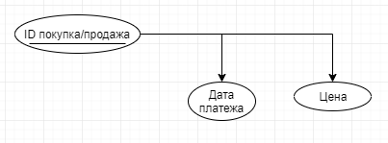

* Товар

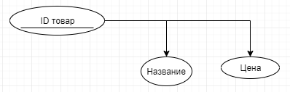

* Категория товара

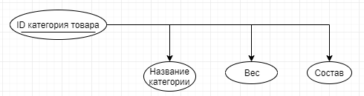

1. **Выбор СУБД**

*Для реализации базы данных в соответствии с учебным планом были использованы СУБД MS Access, Microsoft SQL Server Management Studio 17. Также для базы данных, созданной на Microsoft SQL Server Management Studio 17, сделано приложение на C#, что облегчает конечную визуализацию итоговой базы данных пользователю в виде единого независимого файла.*

**9.Даталогическая модель предметной области**

**9.1**. **Графическая диаграмма, версия MS Access.**

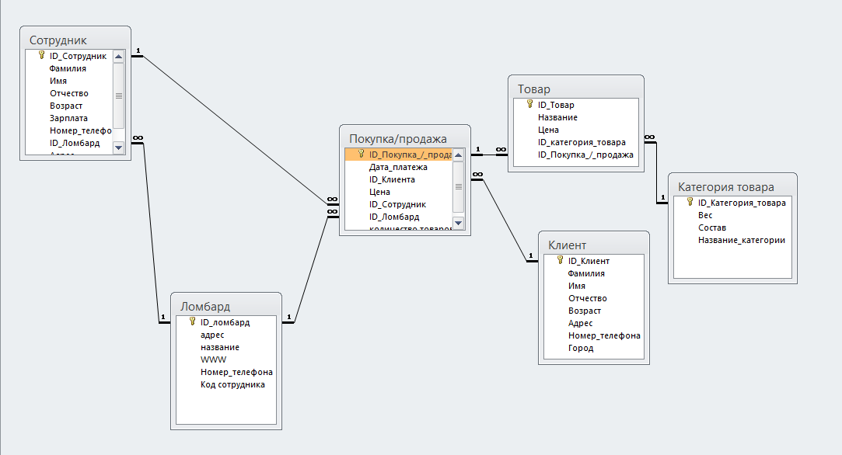

**9.2. Спецификационный вариант даталогической модели.**

***Таблица 1. «Сущности»***

|  |  |  |  |
| --- | --- | --- | --- |
| **N** | **Сущность** | **Атрибут – тип данных** | **Ключ** |
| 1. | ломбард | ID_ломбарда - Счетчик  Название - Короткий текст  адрес - Короткий текст  Номер_телефона – Числовой  WWW - Гиперссылка | ID_ломбард |
| 2. | Покупка/продажа | ID_покупка/продажа - Счетчик  Цена – Числовой  Дата_платежа - Дата и время | ID_ покупка/продажа |
| 3. | Сотрудник | ID_сотрудник - Счетчик  ФИО - Короткий текст  Возраст - Числовой  Зарплата - Числовой Номер_телефона - Числовой | ID_сотрудник |
| 4. | Категория товара | ID_категория_товара - Счетчик  Название_категории – Короткий текст  Состав - Короткий текст  Вес - Числовой | ID_категория_товара |
| 5. | Товар | ID_товар - Счетчик  Название - Короткий текст  Цена - Короткий текст | ID_товар |
| 6. | Клиент | ID_клиент - Числовой  ФИО - Короткий текст  Возраст - Числовой  Город - Короткий текст  Адрес - Короткий текст  Номер_телефона - Числовой | ID_клиент |

Таблица 2***.* «Связи в системе»**

|  |  |  |  |  |
| --- | --- | --- | --- | --- |
| **№** | **Название** | **Главная сущность**  **(первичный атрибут)** | **Подчиненная сущность**  **(вторичный атрибут)** | **Тип** |
| **1** | Работает | Ломбард(ID_ломбард) | Сотрудник(ID_сотрудник) | 1:M |
| **2** | Совершается | Ломбард(ID_ломбард) | Покупка/продажа(ID_покупка/продажа) | 1:M |
| **3** | Входит | Покупка/продажа(ID_покупка/продажа) | Товар(ID_товар) | 1:M |
| **4** | Описывает | Товар(ID_товар) | Категория товара(ID_категория_товара) | M:1 |
| **5** | Оформляет | Клиент(ID_клиент) | Покупка/продажа (ID_ Покупка/продажа) | 1:М |

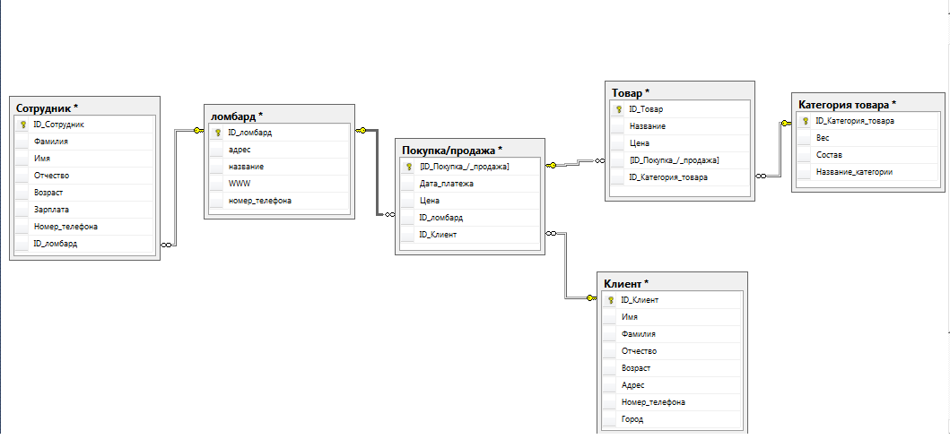**9.3. Графическая диаграмма, версия MS SQL Server.**

**9.4 Спецификационный вариант даталогической модели, версия MS SQL Server.**

--Ломбард

IF OBJECT_ID('dbo.Ломбард','U') IS NOT NULL

DROP TABLE dbo.Ломбард;

CREATE TABLE dbo.Ломбард (

ID_ломбард BIGINT IDENTITY(1,1) CONSTRAINT ID_ломбард PRIMARY KEY,

Адрес NVARCHAR(50) NULL,

Название NVARCHAR(50) NULL,

WWW NVARCHAR(50) NOT NULL,

Номер_телефона NVARCHAR(50) NOT NULL,

);

--Клиенты

IF OBJECT_ID('dbo.Клиент','U') IS NOT NULL DROP TABLE dbo.Клиент;

CREATE TABLE dbo.Клиент (

ID_Клиент BIGINT IDENTITY(1,1) CONSTRAINT ID_Клиент PRIMARY KEY,

Имя NVARCHAR(40) NOT NULL,

Фамилия NVARCHAR(40) NOT NULL,

Отчество NVARCHAR(40) NOT NULL,

Возраст NVARCHAR(40) NOT NULL,

Адрес NVARCHAR(40) NOT NULL,

Город NVARCHAR(40) NOT NULL,

Номер_телефона NVARCHAR(40) NOT NULL,

);

--Сотрудник

IF OBJECT_ID('dbo.Сотрудник','U') IS NOT NULL

DROP TABLE dbo.Сотрудник;

CREATE TABLE dbo.Сотрудник (

ID_Сотрудник BIGINT IDENTITY(1,1) CONSTRAINT ID_Сотрудник PRIMARY KEY,

Фамилия NVARCHAR(40) NOT NULL,

Имя NVARCHAR(40) NOT NULL,

Отчество NVARCHAR(40) NOT NULL,

Возраст INT NOT NULL,

Зарплата MONEY NOT NULL,

Номер_телефона NVARCHAR(40) NOT NULL,

ID_ломбард INT NOT NULL,

);

--Товар

IF OBJECT_ID('dbo.Товар','U') IS NOT NULL

DROP TABLE dbo.Товар;

CREATE TABLE dbo.Товар (

ID_Товар BIGINT IDENTITY(1,1) CONSTRAINT ID_Товар PRIMARY KEY,

Название NVARCHAR(40) NOT NULL,

Цена NVARCHAR(40) NOT NULL,

ID_Категория_товара INT NOT NULL,

ID_Покупка_/_продажа INT NOT NULL,

);

--Категория товара

IF OBJECT_ID('dbo.Категория_товара','U') IS NOT NULL

DROP TABLE dbo.Категория_товара;

CREATE TABLE dbo.Категория_товара (

ID_Категория_товара BIGINT IDENTITY(1,1) CONSTRAINT ID_Категория_товара PRIMARY KEY,

Вес INT NOT NULL,

Состав NVARCHAR(40) NOT NULL,

Название_категории NVARCHAR(40) NOT NULL,

);

--Покупка/продажа

IF OBJECT_ID('dbo.Покупка/продажа','U') IS NOT NULL

DROP TABLE dbo. Покупка/продажа;

CREATE TABLE dbo.Покупка/продажа (

ID_Покупка/продажа BIGINT IDENTITY(1,1) CONSTRAINT ID_Покупка/продажа PRIMARY KEY,

Дата_платежа DATE NOT NULL,

Цена VARCHAR(40) NOT NULL,

ID_ломбард INT NOT NULL,

ID_Клиент INT NOT NULL,

);

1. **Структурная схема системы**

**10.1. Изображение структурной схемы системы.**

( приводится в графической части, *Лист 4*)

**10.2. Описание структурной схемы.**

* Структурная схема системы включает в себя следующие блоки:
* чтения данных.
* ввода и редактирования данных.
* формирования отчетов.
* формирования запросов.

**10.2.1.** Блок чтения данных включает в себя:

* Чтение данных о ломбардах (используется таблица *Ломбард*).
* Чтение данных о сотрудниках (используется таблица *Сотрудник*).
* Чтение данных о клиентах (используется таблица Клиент)
* Чтение данных о категориях товаров (используется таблица *Категория товара*).
* Чтение данных о товарах (используется таблица *Товар*).
* Чтение данных о покупке/продаже (используется таблица покупка/продажа).

**10.2.2.** Блок ввода и редактирования данных включает в себя:

* Ввод и изменение данных о ломбардах (используется таблица *Ломбард*).
* Ввод и изменение данных о сотрудниках (используется таблица *Сотрудник*).
* Ввод и изменение данных о клиентах (используется таблица Клиент)
* Ввод и изменение данных о категориях товаров (используется таблица *Категория товара*).
* Ввод и изменение данных о товарах (используется таблица *Товар*).
* Ввод и изменение данных о покупке/продаже (используется таблица покупка/продажа).

**10.2.3.**Блок формирования отчетов:

* Формирование отчета о ломбардах (используется таблица *Ломбард*).
* Формирование отчета о сотрудниках (используется таблица *Сотрудник*).
* Формирование отчета о клиентах (используется таблица Клиент).
* Формирование отчета о категориях товаров (используется таблица *Категория товара*)
* Формирование отчета о товарах (используется таблица *Товар*).
* Формирование отчета о покупке/продаже (используется таблица покупка/продажа).

**10.2.4.** Блок формирования запросов:

* Формирование запроса данных о категории товара.
* Формирование запроса данных о товаре.
* Формирование запроса данных о сотруднике.

1. Интерфейс пользователя

11.1 Экранные формы

11.1.1 Главная кнопочная форма:

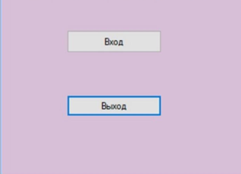

Открывается при запуске программы, здесь находится кнопка выхода и перехода на форму авторизации.

11.1.2. Форма авторизации:

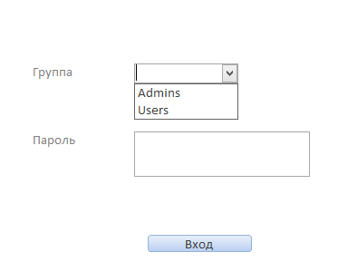

11. 1.3. Форма для сотрудников:

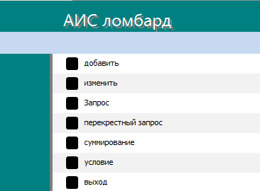

Отсюда можно перейти к вводу и редактированию различных данных.

11.1.4. Форма для клиентов:

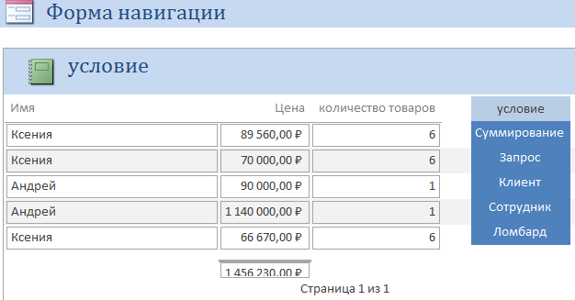

11.1.5. Форма для ввода и редактирования данных о клиентах:

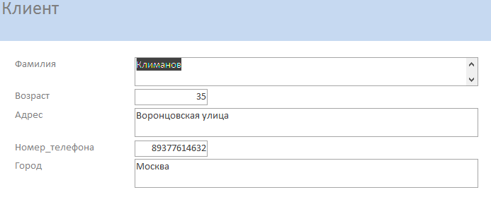11.1.6. Форма для ввода и редактирования данных о поставщиках:

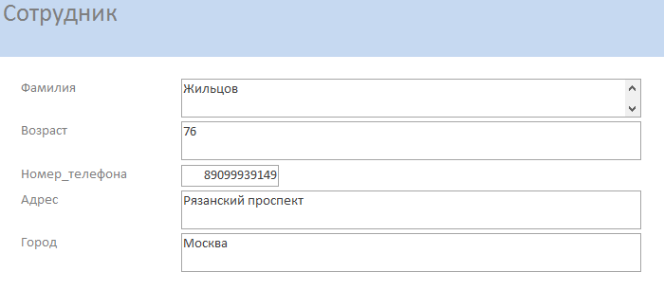11.1.7.Форма для ввода и редактирования данных о товарах:

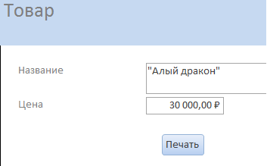

11.1.8.Форма для ввода и редактирования данных о складах:

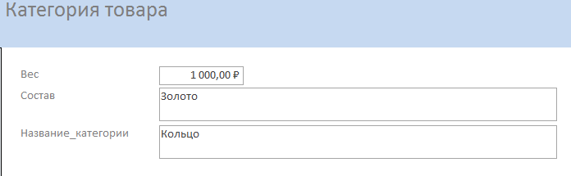

11.1.9.Форма для редактирования данных о заказах

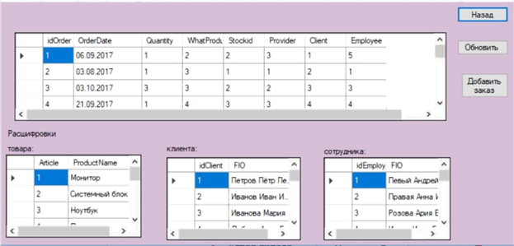

11.1.10. Форма для добавления данных о сотрудниках

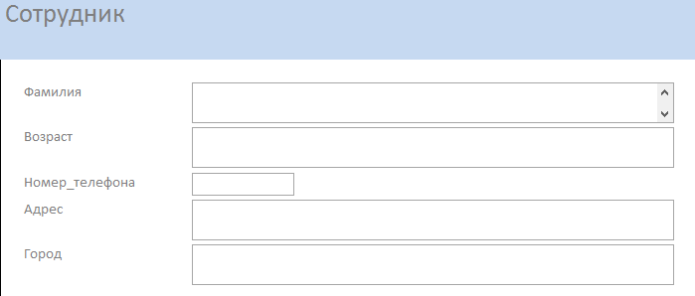11.1.11. Форма для добавления данных о клиентах

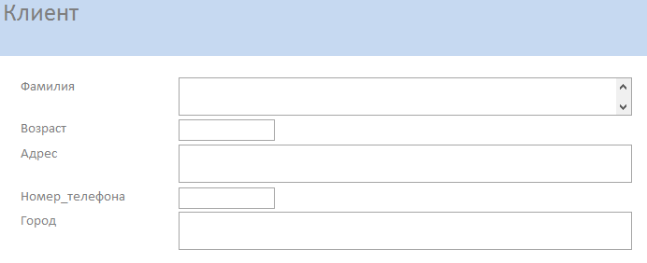

11.1.12. Форма для добавления данных о категориях товаров

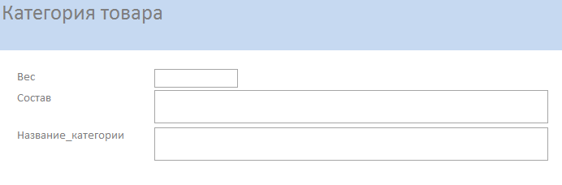11.1.13. Форма для добавления данных о покупке/продаже

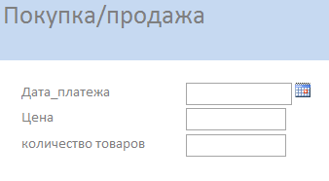

11.1.14. Форма для добавления данных о товаре

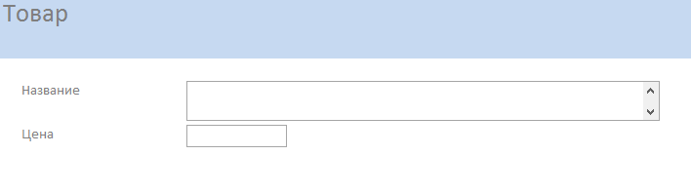

11.2 Запросы

11.2.1. Запрос о невыполненных заказах

MS Access:

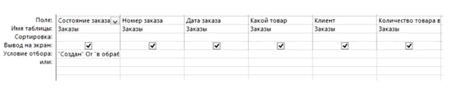

На SQL:

SELECT *FROM Orders WHERE OrderStatus='Создан' OR OrderStatus='В обработке'; 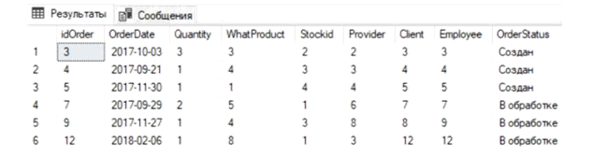

11.3.2. Запрос, выдающий цену по убыванию

* MS Access:

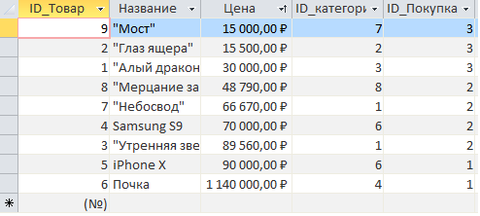

На SQL:

SELECT [Покупка/продажа].Цена, Товар.Название

FROM [Покупка/продажа] INNER JOIN Товар ON [Покупка/продажа].[ID_Покупка_/_продажа] = Товар.[ID_Покупка_/_продажа]

ORDER BY [Покупка/продажа].Цена DESC;

11.3.5. Запрос,показывающий товары,у которых цена больше 60000 на MS Access:

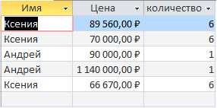

На SQL:

SELECT Клиент.Имя, Товар.Цена, [Покупка/продажа].[количество товаров]

FROM Клиент INNER JOIN ([Покупка/продажа] INNER JOIN Товар ON [Покупка/продажа].[ID_Покупка_/_продажа] = Товар.[ID_Покупка_/_продажа]) ON Клиент.ID_Клиент = [Покупка/продажа].ID_Клиента

WHERE (((Товар.Цена)>60000));

11.3 Отчеты

11.3.1 Отчёт с данными товаров и диаграммой

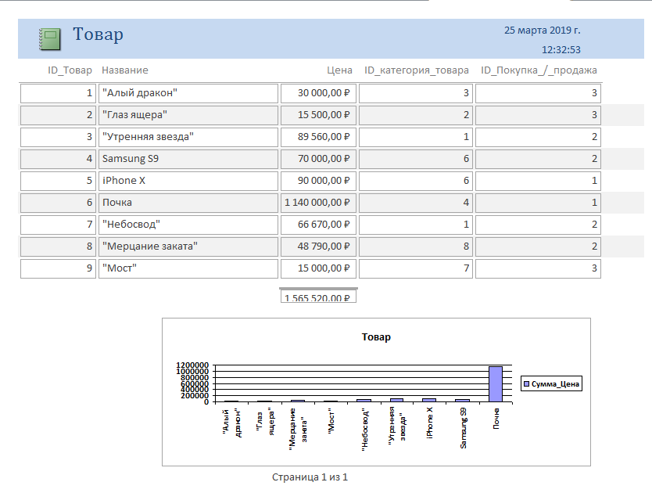

11.3.2 Отчёт о количестве купленных товаров, покупателе и суммарной цене, купленных ими товаров:

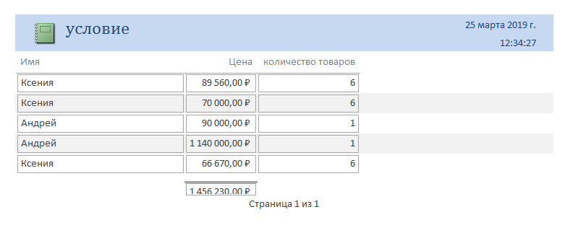

11.3.3 Отчёт по запросу с усредненной стоимостью:

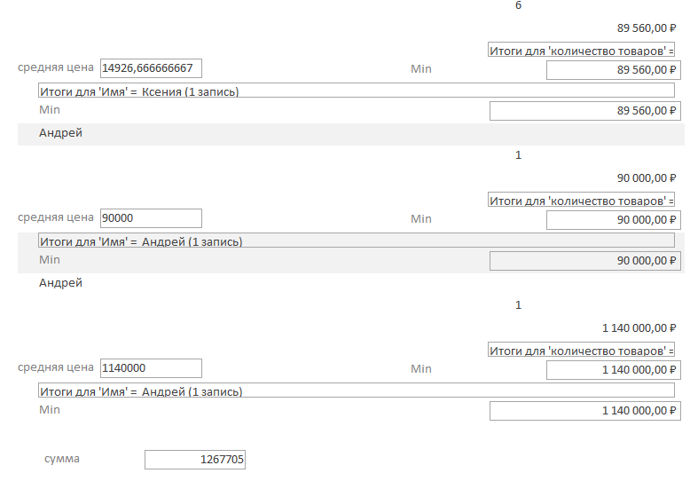

11.3.4 Отчёт по суммарной цене товаров, имеющих одну категорию:

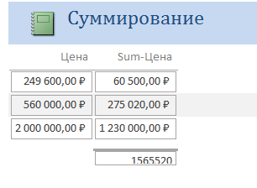

1. Граф-диалог системы

12.1 Графическая схема

Изображение граф-диалога системы приведено в графической части (лист 5).

12.2 Описание граф-диалога

Работа системы начинается с главной кнопочной формы. Здесь можно выбрать кнопку «Вход» или «Выход».

При нажатии кнопки Вход открывается форма ввода пароля. Далее, в зависимости от верно введённого пароля, происходит переход на форму «Администратора» или «Пользователя».

На форме «Пользователь» можно выбрать «Сотрудники» (в итоге будет показан отчет с личной информацией всех сотрудников), «Ломбард» (в итоге будет показана информация о всех ломбардах), «Запрос» (в итоге будут запрошены товары и их цены, и суммарная цена всех товаров).

На форме «Администратор» можно выбрать «Условие», «Перекрестный запрос», «Суммирование», «Запрос», «Клиенты». На вкладке «Добавить» можно нажать кнопки «Клиенты» (откроется форма для ввода и редактирования данных о клиентах), «Товары» (откроется форма для редактирования данных о товарах, из неё можно вызвать форму ввода нового товара), «Ломбард» (откроется форма для ввода и редактирования данных о ломбардах), «Категории товаров» (откроется форма для ввода и редактирования данных о Категориях товаров), «Покупка/продажа» (откроется форма для ввода и редактирования данных о Покупках/продажах), «Сотрудники» (откроется форма для редактирования данных о сотрудниках, из неё можно вызвать форму добавления нового сотрудника).

13.Схема работы системы

Изображение схемы работы системы приведено в графической части (лист 6).

14.Руководство пользователя

|  |  |  |  |
| --- | --- | --- | --- |
| № | Исходное состояние | Действие | Ожидаемый результат |
| 1 | Главная кнопочная форма | Нажать на кнопку «Вход» | Переход на вкладку «Вход» |
| 2 | Вкладка «Вход» | Ввести логин и пароль, нажать на кнопку «Вход» | Переход на вкладку  «Сотрудникам» или  «Клиентам», в случае  неверного пароля или  логина – всплывает  сообщение об ошибке. |
| 3 | Ввод пароля для клиента | Открытие вкладки «User». | Открытие вкладки «Клиент» для дальнейшего просмотра, открывшегося меню. |
| 4 | Вкладка «Клиентам» - условие | Открытие вкладки условие | Возможность просмотра информации о клиентах и купленных ими товаров. |
| 5 | Вкладка «Клиентам» - Суммирование | Открытие вкладки Суммирование | Возможность просмотра информации о суммарной цене товаров одной категории. |
| 6 | Вкладка «Клиентам» - Запрос | Открытие вкладки Запрос | Возможность просмотра информации о товарах и их ценах в порядке убывания. |
| 7 | Вкладка «Клиентам» - Клиент | Открытие вкладки Клиент | Возможность просмотра информации о клиентах и их личной информации. |
| 8 | Вкладка «Клиентам» - Сотрудник | Открытие вкладки Сотрудник | Возможность просмотра информации о сотрудниках и их личной информации. |
| 9 | Вкладка «Клиентам» - Ломбард | Открытие вкладки Ломбард | Возможность просмотра информации о ломбардах и различной информации о них. |
| 10 | Ввод пароля для сотрудника | Открытие вкладки «Admin». | Открытие вкладки «Сотрудник» для дальнейшего просмотра, открывшегося меню. |
| 11 | Вкладка «Сотрудникам» - добавить | Нажать на вкладку добавить | Открытие вкладки «Добавить» для дальнейшего просмотра и добавления в формы. |
| 12 | Вкладка «Сотрудникам» -изменить | Нажать на вкладку изменить | Открытие вкладки «Изменить» для дальнейшего просмотра и изменения формы. |
| 13 | Вкладка «Сотрудникам» - запрос | Нажать на вкладку запрос | Открытие вкладки «запрос» для дальнейшего просмотра и взаимодействия с формой. |
| 14 | Вкладка «Сотрудникам» - перекрестный запрос | Нажать на вкладку перекрестный запрос | Открытие вкладки «перекрестный запрос» для дальнейшего просмотра и взаимодействия с формой. |
| 15 | Вкладка «Сотрудникам» - суммирование | Нажать на вкладку суммирование | Открытие вкладки «суммирование» для дальнейшего просмотра и взаимодействия с формой. |
| 16 | Вкладка «Сотрудникам» - условие | Нажать на вкладку условие | Открытие вкладки «условие» для дальнейшего просмотра и взаимодействия с формой. |
| 17 | Вкладка «Добавить» - категория товара добавление | Нажать на кнопку категория товара добавление | Открытие формы для добавления новых категорий товаров |
| 18 | Вкладка «Добавить» - клиент добавление | Нажать на кнопку клиент добавление | Открытие формы для добавления новых клиентов |
| 19 | Вкладка «Добавить» - ломбард добавление | Нажать на кнопку ломбард добавление | Открытие формы для добавления новых ломбардов |
| 20 | Вкладка «Добавить» - покупка/продажа добавление | Нажать на кнопку покупка /продажа добавление | Открытие формы для добавления новых покупок/продаж |
| 21 | Вкладка «Добавить» - сотрудник добавление | Нажать на кнопку сотрудник добавление | Открытие формы для добавления новых сотрудников |
| 22 | Вкладка «Добавить» - товар добавление | Нажать на кнопку товар добавление | Открытие формы для добавления новых товаров |
| 23 | Вкладка «Добавить» - назад | Нажать на кнопку назад | Возвращение на предыдущую форму. |
| 24 | Вкладка «Изменить» | Нажать на кнопку категория товара изменение | Открытие формы для изменения категорий товаров |
| 25 | Вкладка «Изменить» | Нажать на кнопку клиент изменение | Открытие формы для изменения клиентов |
| 26 | Вкладка «Изменить» | Нажать на кнопку ломбард изменение | Открытие формы для изменения ломбардов |
| 27 | Вкладка «Изменить» | Нажать на кнопку покупка /продажа изменение | Открытие формы для изменения покупкок/продаж |
| 28 | Вкладка «Изменить» | Нажать на кнопку сотрудник изменение | Открытие формы для изменения сотрудников |
| 29 | Вкладка «Изменить» | Нажать на кнопку товар изменение | Открытие формы для изменения товаров |
| 30 | Вкладка «Изменить» | Нажать на кнопку назад | Возвращение на предыдущую форму. |
| 31 | Главная кнопочная форма | Нажать на кнопку «Выход» | Завершение программы |

15.ПМИ(Программа и методика испытаний)

Объектом испытаний является АИС «Ломбард». Целью испытаний является проверка правильности функционирования системы. Испытания проводятся в соответствии с пунктами раздела 5.2 (функциональные требования) технического задания.

|  |  |  |  |
| --- | --- | --- | --- |
| № | Исходные данные для проверки | Действие | Результат |
| 1 | Вкладка «Admin» | Нажать на кнопку  «Добавить», нажать на  кнопку «Категория товара добавить» | Откроется форма «категория товара». |
| 2 | Вкладка «Admin» | Нажать на кнопку  «Добавить», нажать на  кнопку «клиент добавить» | Откроется форма «клиент» для добавления. |
| 3 | Вкладка «Admin» | Нажать на кнопку  «Добавить», нажать на  кнопку «ломбард добавить» | Откроется форма «ломбард» для добавления. |
| 4 | Вкладка «Admin» | Нажать на кнопку  «Добавить», нажать на  кнопку «покупка/продажа добавить» | Откроется форма «покупка/продажа» для добавления. |
| 5 | Вкладка «Admin» | Нажать на кнопку  «Добавить», нажать на  кнопку «сотрудник добавить» | Откроется форма «сотрудник» для добавления. |
| 6 | Вкладка «Admin» | Нажать на кнопку  «Добавить», нажать на  кнопку «товар добавить» | Откроется форма «товар» для добавления. |
| 7 | Вкладка «Admin» | Нажать на кнопку «запрос» | Откроется форма «запрос» для просмотра данных. |
| 8 | Вкладка «Admin» | Нажать на кнопку «перекрестный запрос» | Откроется форма «перекрестный запрос» для просмотра данных. |
| 9 | Вкладка «Admin» | Нажать на кнопку «суммирование» | Откроется форма «суммирование» для просмотра данных. |
| 10 | Вкладка «User» | Нажать на кнопку «условие» | Откроется отчет с информацией о купленных товарах и покупателях. |
| 11 | Вкладка «User» | Нажать на кнопку «клиент» | Откроется отчет с информацией о клиентах. |
| 12 | Вкладка «User» | Нажать на кнопку «сотрудник» | Откроется отчет с информацией о сотрудниках. |
| 13 | Вкладка «User» | Нажать на кнопку «ломбард» | Откроется отчет с информацией о ломбардах. |
| 14 | Вкладка «Admin» | Нажать на кнопку  «Изменить», нажать на  кнопку «Категория товара изменить» | Откроется форма «Категория товара» для изменения данных. |
| 15 | Вкладка «Admin» | Нажать на кнопку  «Изменить», нажать на  кнопку «клиент изменить» | Откроется форма «клиент» для изменения данных. |
| 16 | Вкладка «Admin» | Нажать на кнопку  «Изменить», нажать на  кнопку «ломбард изменить» | Откроется форма «ломбард» для изменения данных. |
| 17 | Вкладка «Admin» | Нажать на кнопку  «Изменить», нажать на  кнопку «покупка/продажа изменить» | Откроется форма «покупка/продажа» для изменения данных. |
| 18 | Вкладка «Admin» | Нажать на кнопку  «Изменить», нажать на  кнопку «сотрудник изменить» | Откроется форма «сотрудник» для изменения данных. |
| 19 | Вкладка «Admin» | Нажать на кнопку  «Изменить», нажать на  кнопку «товар изменить» | Откроется форма «товар» для изменения данных. |

1. Заключение
   * процессе выполнения курсовой работы были достигнуты поставленные

цели:

- были получены навыки инфологического и даталогического проектирования баз данных

- был освоен MS SQL

- были получены навыки создания приложений к базам данных на C#

- были получены навыки грамотного оформления документации: описана предметная область; составлена инфологическая и даталогическая модели, структурная схема системы и граф диалога; разработаны DFD и IDEF0 диаграммы.

Разработанная система может использоваться для работы с большими объемами данных в компьютерных фирмах. Клиентам она позволит узнать больше о товарах и оперативно отслеживать информацию о своих заказах. Сотрудникам же проще вести учёт поступивших заказов и товаров, быстро изменять информацию в случае необходимости. Данные АИС можно изменять и дорабатывать в процессе использования, что сделает её более профильной и «заточенной» под решение определенных задач.

1. Литература
2. Методические указания по лабораторным работам по курсу «Базы данных» (электронный ресурс).
3. Конспект лекций по дисциплине “Модели данных”. М.: МГТУ им. Н.Э.Баумана. 2017 (рукопись).
4. Конспект лекций по дисциплине “Базы данных”. М.: МГТУ им. Н.Э.Баумана. 2018 (рукопись).
5. Ю. А. Григорьев, Г. И. Ревунков, «Банки данных», М.: Изд-во МГТУ им. Н. Э. Баумана, 2002.
6. Зиборов В.В. «Visual С# 2012», Изд-во БХВ-Петербург, 2013

ПРИЛОЖЕНИЕ 2. Графическая часть. Лист 1. Изображение предметной области

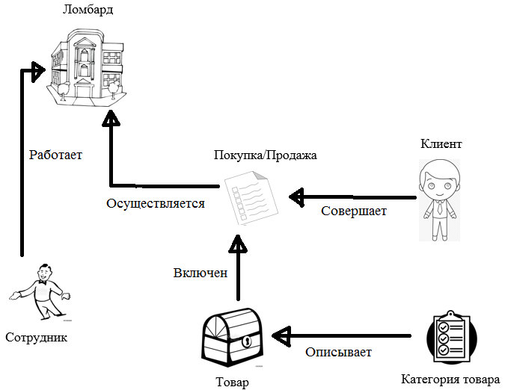

Лист 2. Изображение предметной области в нотации IDEF0

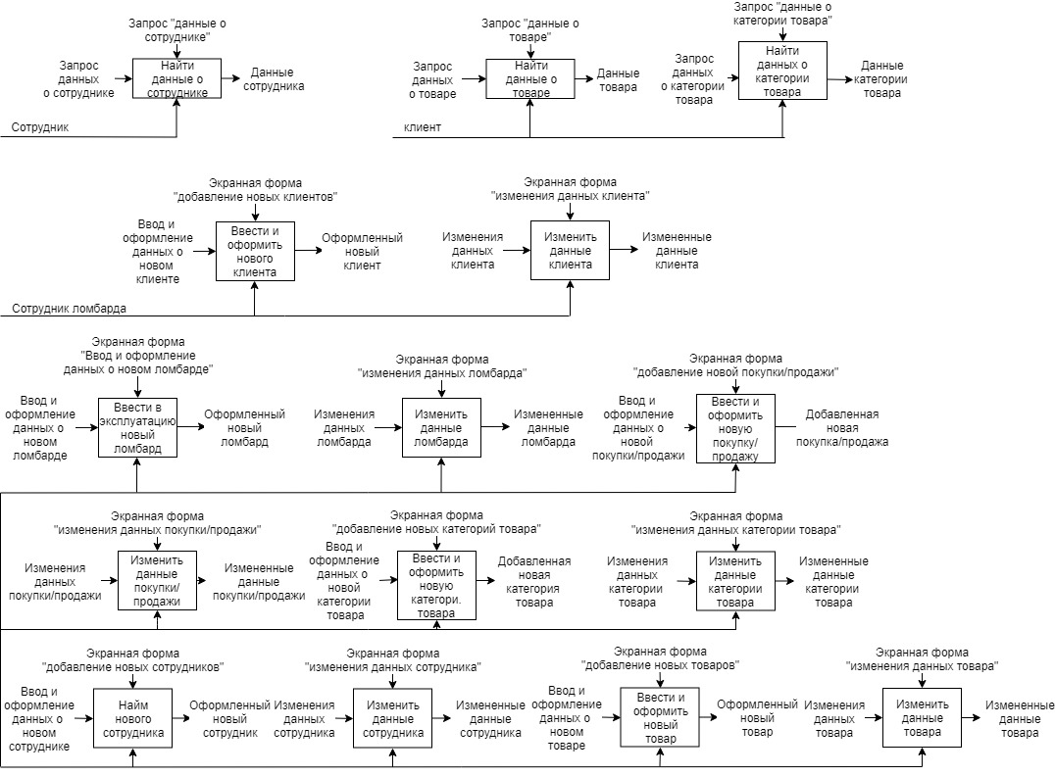

Лист 3. Изображение предметной области в нотации DFD

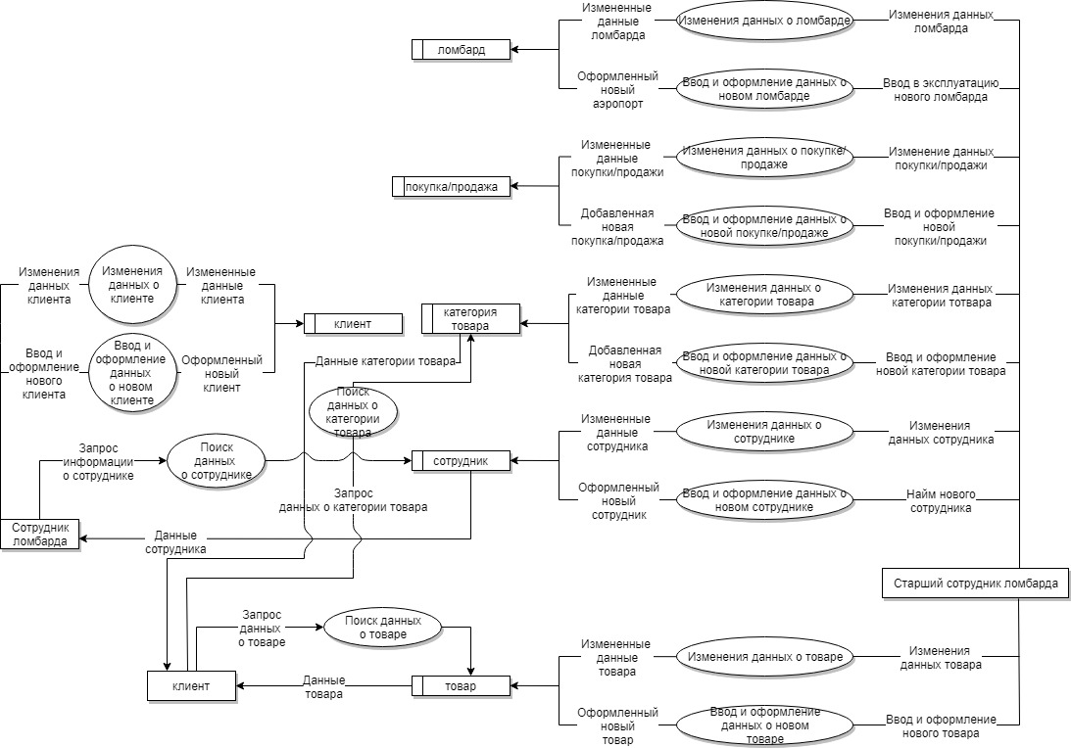

Лист 4. Изображение структурной схемы работы системы

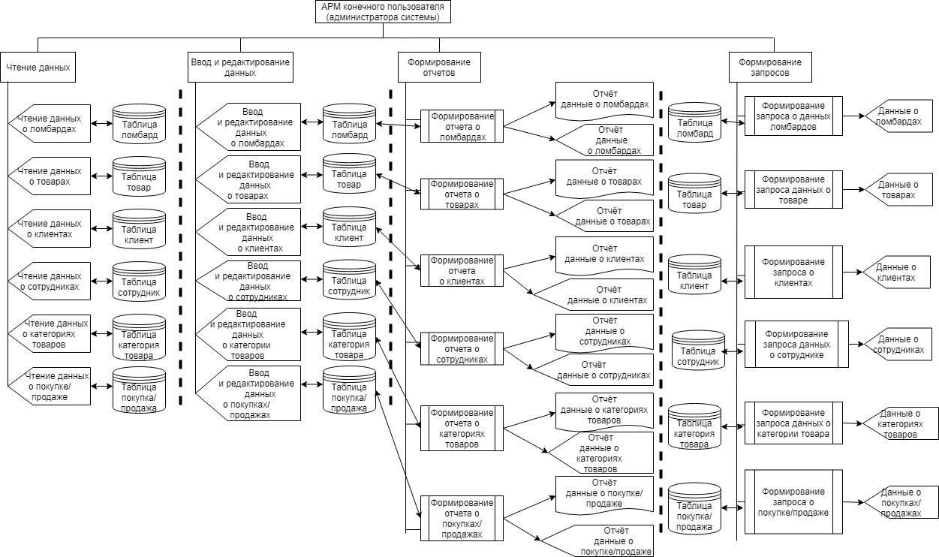

Лист 5. Граф-диалог системы

Примечания:

1. Команда «Назад выполняется на один шаг вверх
2. Команда «В меню» перенаправляет на главную кнопочную форму

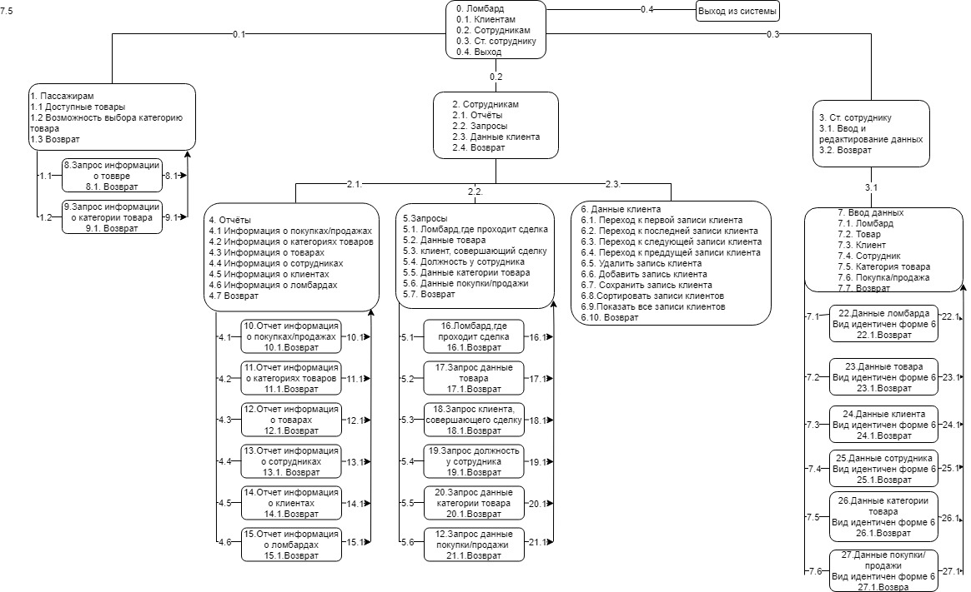

Лист 6. Схема работы системы

